Übersicht | X-tanken | Menü | Programme | Glossar | Themen | FAQ | Update

X-tanken

Export-Filter [tsexfilter]
Dieses Programm bietet eine Übersicht über alle vorhandenen Export-Filter.
Ein Exportfilter wird benötigt, um bestimmte Schlüsselnummern (z.B. Kundennummer, Kartennummer, Sortennummer) bei der Ausgabe der Daten an ein externes System auf dessen Anforderungen hin anzupassen.

Beschreibung der Programmkomponenten

Format
Wählen Sie hier das Format, für das Sie die Export-Filter anzeigen möchten.
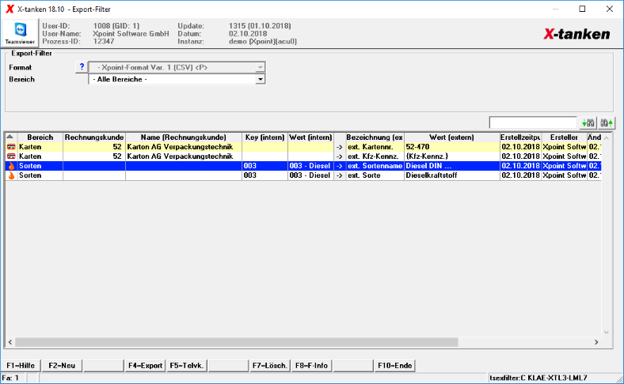

Bereich
Wählen Sie hier ggf. den Bereich aus um die Anzeige weiter einzuschränken.

Tabelle

Kontextmenü
Änderungshistorie | Zeigen Sie alle Änderungen an diesem Export-Filter an.

Programmablauf/Programmfunktion

Doppelklick
Mit einem Doppelklick auf einen Datensatz starten Sie die Änderung eines Filtersatzes. Lesen Sie hier weiter.

[F2] Neu
Mit einem Klick auf die [F2]-Taste legen Sie einen neuen Export-Filter an. Lesen Sie hier weiter.

[F7] Löschen
Löscht den ausgewählten Exportfilter.

Übersicht | X-tanken | Menü | Programme | Glossar | Themen | FAQ | Update

